ENSINO DO SISTEMA AR - ÁGUA - SOLO E PLANTAS: TEORIA E PRÁTICA PROMOVENDO O ENSINO APRENDIZAGEM
Alian Cássio Pereira Cavalcante
Licenciando em Ciências Agrárias - UFPB/CCHSA. Bolsista. PROLICEN
Belísia Lúcia Moreira Toscano de Diniz
Professora Coordenadora/orientadora - UFPB/CCHSA/DAP. PROLICEN
Adailza Guilherme da Silva
Bacharelando em Agroecologia - UFPB/CCHSA. Voluntária. PROLICEN
Aliane Pereira Cavalcante
Bacharelando em Agroecologia - UFPB/CCHSA. Voluntária. PROLICEN
Manoel Alexandre Diniz Neto
Professor colaborador - UFPB/CCHSA/DAP. PROLICEN
Introdução
O processo de modernização trouxe varias consequências: os impactos ambientais, provocados pela produção de monocultora, a destruição das florestas e da biodiversidade genética, a erosão dos solos e a contaminação dos recursos naturais e dos alimentos (BALSAN, 2006). Nas últimas décadas a preocupação com as questões ambientais vem se intensificando e com isso vem sendo incorporada como uma prática inovadora (CARVALHO, 2001).
Os alunos devem buscar na escola valores que sensibilizam e conduzam a uma convivência harmoniosa com o ambiente e as demais espécies que habitam o planeta, auxiliando-o a analisar criticamente os princípios que tem levado à destruição inconsequente dos recursos naturais. Tendo a clareza que a natureza não é fonte inesgotável de recursos, suas reservas são finitas e devem ser utilizadas de maneira racional, evitando o desperdício (EFFTING, 2007).
A escola deve despertar a conscientização ambiental das crianças, para que elas venham a serem os multiplicadores da preservação e conservação dos recursos ambientais, promovendo hábitos de reflexão conscientes. Atualmente a quantidade de água é suficiente para atender toda a população, porem o que se torna um problema é o uso exagerado e inconsciente desse recurso, pois no futuro pode acabar e não ter como ser desfrutado pelas futuras gerações (CAVALCANTE et al, 2013).
Segundo Muggler et al. (2004) a educação em solos é um instrumento valioso para promover à conscientização ambiental, ampliando a percepção, cuja importância é normalmente desconsiderada e pouco valorizada.
O trabalho objetivou a troca de conhecimentos entre estagiários, alunos e professores da rede pública de ensino de forma teórico-prática, enfatizando a importância do sistema ar - água - solo e plantas, com o intuito de melhorar a assimilação dos conteúdos, utilizando como suporte o material da EXPERIMENTOTECA.

METODOLOGIA
O trabalho foi desenvolvido através do projeto Caravana do sistema ar-água-solo e plantas pelas escolas públicas do polo da Borborema com auxílio da Experimentoteca. O qual foi desenvolvido através de aulas teórico-práticas seguida de exercício para verificação da assimilação dos conteúdos. Esse material foi cedido ao Programa de Licenciatura (PROLICEN) da Universidade Federal da Paraíba (UFPB) Campus III/Bananeiras-PB.
A coleta de informações realizou-se através de visitas a Escola Municipal de Ensino Fundamental João Paulo II, localizado na zona rural do município de Bananeiras-PB, onde foram ministradas aulas para os alunos do 8° e 9° ano do Ensino Fundamental, e na Escola Estadual de Ensino Fundamental e Médio Alfredo Pessoa de Lima, com três turmas do 1° ano do Ensino Médio, nas disciplinas de ciências e geografia, desenvolvidas entre os meses de julho a dezembro de 2012.
Foram trabalhados os seguintes temas: intemperismo das rochas para formação do solo, formação e permeabilidade, decomposição de material no solo, cobertura do solo e importância e existência do ar e da água para os seres vivos.
As aulas aconteceram de forma expositiva e dialógica entre professores e alunos facilitando a socialização de conhecimentos. Para avaliar a aprendizagem dos educandos utilizou-se a aplicação de um questionário com questões subjetivas e objetivas explorando aspectos relacionados aos temas trabalhados nas aulas.

RESULTADO E DISCUSSÃO
Em relação ao gênero dos estudantes na Escola Municipal de Ensino Fundamental João Paulo II, localizada no distrito de Roma, Bananeiras-PB, (Figura 1A) 59% são do gênero feminino e 41% masculino. Na escola Estadual de Ensino Fundamental e Médio Alfredo Pessoa de Lima do município de Solânea-PB, (Figura 1B) 63% dos estudantes são do gênero feminino e 37% do gênero masculino, podemos observar que a participação feminina foi maior em ambas as escolas.
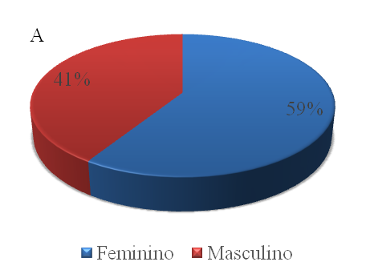  Figura 1: Gênero dos estudantes na Escola Municipal de Ensino Fundamental, no distrito de Roma, Bananeiras-PB (A) e Gênero dos estudantes na Escola Estadual de Ensino Fundamental e Médio Alfredo Pessoa de Lima do município de Solânea-PB (B). | 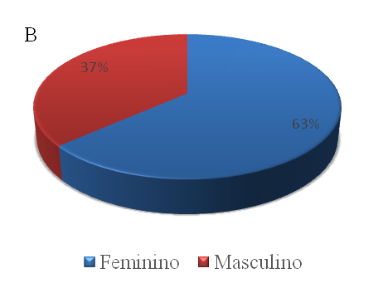

Relacionado aos processos de formação do solo foi apresentado o perfil artificial do solo construído em garrafa pet, contendo os horizontes e seus constituintes (Figura 2A).
Para a prática sobre a permeabilidade do solo (Figura 2B) foram levadas pelos educandos as garrafas pet, areia, argila, calcário e o húmus, para visualização na prática em qual desses materiais a permeabilidade era a maior e qual a menor.
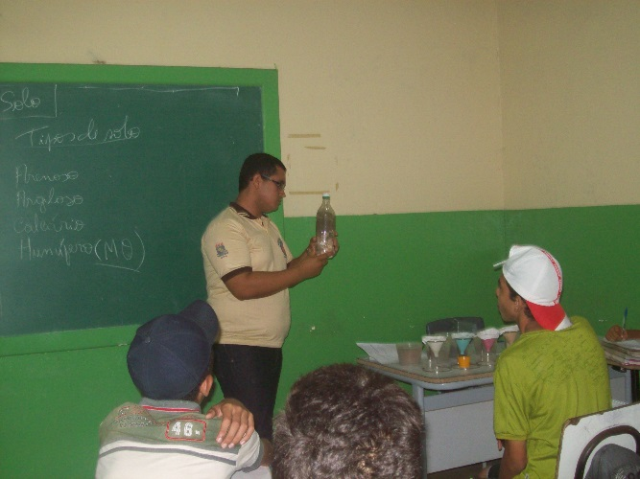 | 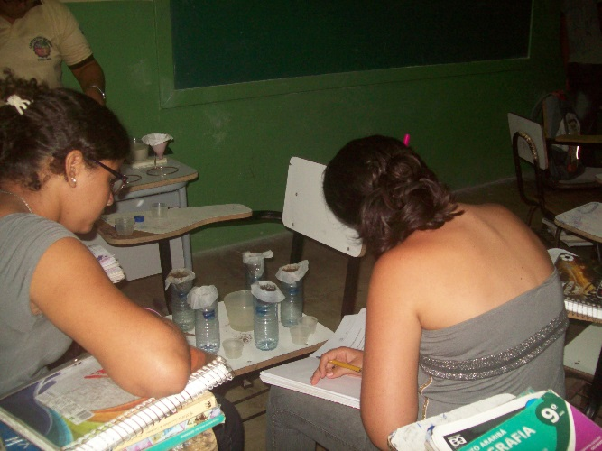
Aa
Ba

Figura 2: Práticas referentes ao perfil (A) e permeabilidade do solo (B).
Na visualização dos educando 99% afirmaram que a areia e o húmus filtram a água mais rapidamente, porque estes materiais possuem na sua constituição a presença de macroporos, facilitam a infiltração da água, e apenas 1% não souberam explicar.
Figura 2: Práticas referentes ao perfil (A) e permeabilidade do solo (B).

A argila e o calcário 100% dos educandos afirmaram demorar mais para filtra, pois contém uma maior quantidade de microporos, dificultando a infiltração da água.
De acordo com a prática da permeabilidade os educandos afirmaram que o solo ideal para agricultura seria o areno-argiloso, por ser balanceado de areia, silte, argila e matéria orgânica contendo os nutrientes essenciais para as plantas. Segundo Lepsch (2002), a permeabilidade depende do tamanho das partículas denominadas de textura do solo, pois quanto menor as partículas mais lentas será a infiltração.
Sobre a decomposição de material no solo foram evidenciados quais os materiais que se decompõem sobre o solo e quais são os organismos responsáveis por essa decomposição, enfatizando sua importância para a renovação dos nutrientes no solo e no desenvolvimento das culturas, quais os benefícios da matéria orgânica no solo destacando as práticas de cobertura morta e compostagem.
De acordo com os educandos das duas escolas, é interessante não queimar os restos vegetais presentes sobre o solo, pois isto faz com que os nutrientes presentes nos restos culturais não retornem ao solo como adubo orgânico. Inácio e Miller (2009) afirma que a compostagem ajuda a repor os nutrientes do solo.
A respeito da importância e existência do ar para os seres vivos comentou-se que é importante, não poluir e o que devemos fazer para amenizar essa poluição, para não sofremos as consequências no futuro. Os alunos afirmaram que a maioria das pessoas da sociedade não se preocupa com este recurso, mesmo sabendo que prejudica a saúde onde 70% afirmam se preocupar, porém não fazem nada para preservar e 30% não se preocupam.
Quando indagados antes da interversão, com relação à preocupação com a economia de água, os mesmos afirmam que não se preocupavam, porém após as aulas enfatizando a importância deste recurso eles desenvolveram uma consciência reflexiva, assegurado ter mais compromisso com o mesmo. Quando questionados se a sociedade deve preservar a água, 99% afirmaram que sim por ser um recurso muito importante e indispensável a sobrevivência dos mesmos, 1% não responderam.
Em trabalho realizado por Silva (2006), quando questionados se os alunos se preocupam com a economia da água no questionário pré-teste, a maioria afirma que nunca ou raramente sendo este um fato constate na sociedade, e já no questionário pós- teste afirmam que terão mais compromisso com este recurso ambiental.
Os educandos afirmaram que aulas utilizando metodologia teórica seguidas de práticas ajudam a assimilar os conteúdos de uma forma mais simples e fácil. Na avaliação final os educandos foram questionados em relação aos aprendizados (Figura 3A) na escola João Paulo II segundo os mesmo 25% tiveram um aprendizado ótimo, 35% boa e 40% média.
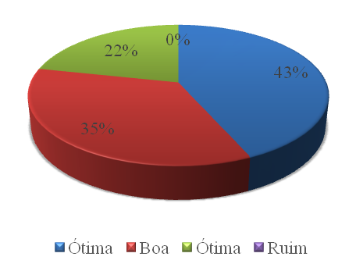  Aa | 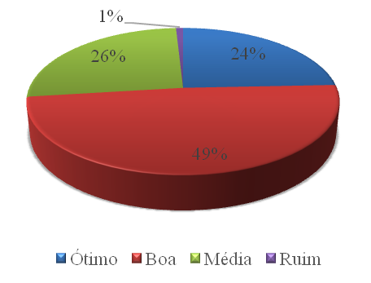  B
Figura 3: assimilação dos conteúdos ministrados Distrito Roma, Bananeiras-PB (A) e na zona urbana de Solânea – PB (B).

Na escola Alfredo Pessoa de Lima (Figura 3B) 19% foi ótima, 49% boa, 31% aprendizado médio e 1% ruim, de um modo geral podemos observar que o aprendizado dos estudantes foi bastante significativo e o projeto bastante aceitos participativo pelos educandos.

CONCLUSÕES
A partir do nível de aprendizado dos alunos podemos afirmar que o projeto foi bastante aceito e participativo pelos educando, obtendo um aprendizado considerável pelos mesmos.
Com este projeto foi possível trabalhar a preservação dos recursos ambientais de forma prática e acessível a qualquer escola desenvolvendo uma consciência reflexiva nos participantes.

REFERÊNCIAS
BALSAN, R. Impactos decorrentes da modernização da Agricultura brasileira. CAMPO-TERRITÓRIO: revista de geografia agrária, v. 1, n. 2, p. 123-151, 2006.
BIONDI, D.; FALKOWSKI, V. Avaliação de uma atividade de educação ambiental com o tema “solo” Revista eletrônica Mestrado em Educação Ambiental, v. 22, p. 202-215, 2009.
CARVALHO, Isabel Cristina de Moura. Elementos para um debate sobre educação ambiental e extensão rural, Porto Alegre, 2001.
CAVALCANTE, A.C.P.; SILVA, A.G.; OLIVEIRA, D.S.; DINIZ, B.L.M.T. Água um recurso ambiental a ser conservado: visão dos educando do ensino fundamental de Roma, Bananeiras-PB. In: 65º Reunião anual da sociedade brasileira para o progresso da ciência, Recife-PE, 2013.
EFFTING, T. R. Educação Ambiental nas Escolas Públicas: Realidade e Desafios. Marechal Cândido Rondon, 2007. Monografia (Pós Graduação em “Latu Sensu” Planejamento Para o Desenvolvimento Sustentável) – Centro de Ciências Agrárias, Universidade Estadual do Oeste do Paraná – Campus de Marechal Cândido Rondon, 2007.
INÁCIO, C de T.; MILLER, P. R. M. Compostagem: ciência e prática para gestão e resíduos orgânicos. p. 154, Rio de Janeiro: Embrapa solos, 2009.
LEPSCH, I. F. Formação e conservação do solo. 2002.
MUGGLER, C. C.; ALMEIDA, S.; MOL, M. J. L.; FRANCO, P. R. C.; MONTEIRO, D. E. J. Solos e Educação Ambiental: Experiência com alunos do Ensino Fundamental na Zona Rural de Viçosa, MG. In: Congresso Brasileiro de Extensão Universitária, 2004, Belo Horizonte. Anais do 3.
SILVA, P. A. da C. As Atividades Laboratoriais P.O.E.R. e a Educação Ambiental: um estudo centrado na aprendizagem do tema “A importância da água para os seres vivos”,
5º ano de escolaridade. (Dissertação de Mestrado) Mestrado em Ciências do Ambiente. Universidade do Minho Escola de Ciências, 2006.

